För att samla in pengar till Covid-19 katastrof och vaccinationsfond lanseras IIW hashtag kampanj #TogetherWeCanSaveLives
Vad är en hashtag?
Från Twitter till Instagram till Facebook och till synes överallt däremellan, används nu hashtags i stor utsträckning för att lättare samla in information om ett visst ämne.
På Twitter skapar Facebook, Instagram eller andra sociala medier som lägger till ett "#" i början av ett ord utan mellanslag /obrutet ord/ eller en fras, en hashtag. När du använder en hashtag i en Tweet länkas den till alla andra Tweets som rör samma ämne. En hashtag ger en Tweet ett sammanhang och kan ge längd åt en konversation.
Syftet med hashtags är att knyta ihop olika användares inlägg, så att personer som inte är anslutna eller vänner ändå kan delta i samma konversation
Hashtags samlar in information
Om du använder hashtag kampanjen #TogetherWeCanSaveLives vid varje inlägg om COVID 19 aktiviteter kommer det att skapa ett samhällsengagemang bland våra medlemmar som skulle stärka vår image som en världsomspännande organisation.
Hashtags gör det enklare att söka efter konversationer och delta i dem.
Hashtags är inte skiftlägeskänsliga, men om du lägger till versaler blir det lättare att läsa dem: #TogetherWeCanSaveLives jämfört med #togetherwecansavelives.
Hur använder man haschtag?
Vår hashtag ska användas på sociala medier som Facebook, Twitter, Instagram eller LinkedIn när Covid-19 förekommer vid någon klubb-eller distriktsaktivitet och ska placeras längst ner i den publicerade texten.
Delta i en pågående konversation
Använd den så mycket som möjligt under kampanjen för att skapa medvetenhet. Börja använda hashtags idag för att definiera dina kampanjer eller koppla dina Tweets till de mest meningsfulla konversationerna som sker på Twitter, FB, Instagram och LinkedIn.
En av de bästa aspekterna av hashtag-kampanjer är att de är mycket ekonomiska och helt gratis.
#TogetherWeCanSaveLives

Med en hashtag i innehållsuppdateringarna kan du enkelt få ut ditt budskap till en bred publik.
En annan bra idé är att bjuda in till inlägg och deltagande från våra medlemmar och samhället i övrigt. Hashtag-kampanjer är roliga eftersom vem som helst kan bli en del av konversationen. Om du vill öka engagemanget och svaren, ställer du några relevanta frågor till dina följare. Detta kommer inte bara att öka engagemang och deltagande, utan kan också leda till några användbara insikter om dina deltagare.
Använd bilder, GIF och videoklipp
Du kan använda bilder, GIFS och videor för att marknadsföra dina hashtag-kampanjer. Bilder och GIFS är mer engagerande och iögonfallande jämfört med text och kommer sannolikt att fastna i publikens sinne under en lång tid samt ge mer dragkraft till din hashtag- kampanj.
Sandra Neretljaković IIW Board Director 2019/2020
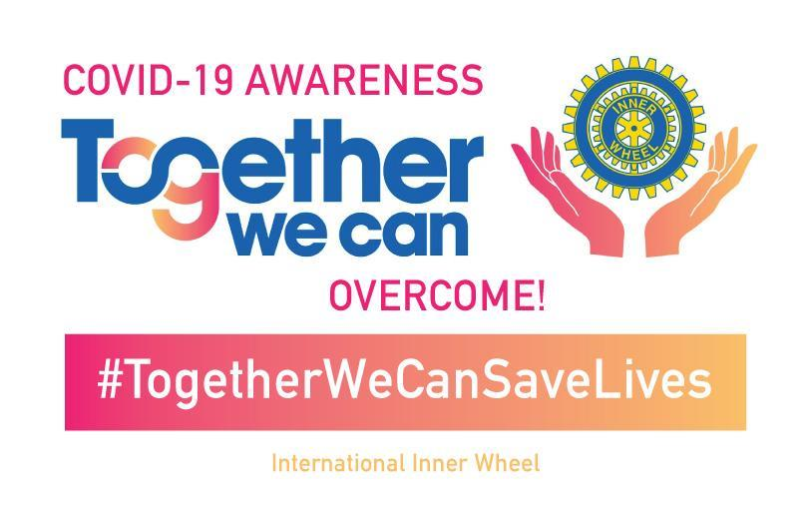
#TogetherWeCanSaveLives

